الجامعة المستنصرية

كلية التربية البدنية وعلوم الرياضة

الدراسات العليا الماجستير

المحاضرة الاولى

**كرة اليد المرحلة الثالثة**

أ.د. حردان عزيز سلمان

1446ه 2024م

**المادة (1) ساحة اللعب**

**1:1** ساحة اللعب (انظر الشكل 1) تكون على شكل مستطيل طوله 40م وعرضه 20 م، وتشمل منطقتين للمرمى (انظر 4:1، 6 ) ومنطقة لعب. الخطان الطويلان يسميان الخطين الجانبيين، والخطان القصيران يسميان خطي المرمى (بين قائمي المرمى) او خطي المرمى الخارجيين (على جانبي المرمى).

يجب ان تحيط ساحة اللعب منطقة امان، بعرض لا يقل عن متر واحد بموازاة الخطين الجانبيين ومترين على الاقل خلف خطي المرمى الخارجيين.

لا يجوز تغيير الخصائص المميزة لساحة اللعب خلال المباراة بطريقة تجعل احد الفريقيين يحصل على فائدة.

**2:1** يثبت المرمى (انظر الشكلين 2 أ، 2 ب) في منتصف كل خط مرمى خارجي. يجب ان يثبت المرميان بالارض باحكام او بالحائط خلفهما. ويكون قياسهما من الداخل مترين للارتفاع وثلاثة امتار للعرض.

يثبت القائمان بعارضة افقية. يجب ان يكون الحد الخلفي لقائمي المرمى متراصفا مع الحد الخلفي لخط المرمى. يجب ان يكون القائمان والعارضة من مقطع مربع 8 سم × 8 سم. ويجب ان تطلي جوانبه الثلاث المرئية من الساحة بشريط بلونين مختلفين، واللذان يختلفان ايضا وبوضوح عن لون المنطقة الواقعة خلف المرمى.

يجب ان توضع لكل مرمى شبكة، والتي يجب ان تربط بطريقة بحيث تبقى الكرة بصورة عادية داخل المرمى بعد دخولها اليه.

**3:1** تعد جميع الخطوط في الساحة جزءا من المنطقة التي تحددها. يكون عرض خط المرمى بين القائمين 8 سم (انظر الشكل 2 أ)، في حين يكون عرض جميع الخطوط الاخرى 5سم.

الخطوط بين منطقتين متجاورتين في الملعب يمكن ان تستبدل بلون مختلف عن لون ارضية المنطقتين.

**4:1** امام كل مرمى هناك منطقة مرمى (انظر شكل 5ص 123). تحدد منطقة المرمى بخط منطقة المرمى (خط الـ 6 م)، والذي يرسم كالاتي:

أ) خط طوله 3 امتار مباشرة امام المرمى، وهذا الخط يكون مواز لخط المرمى وعلى بعد 6 م منه (مقاس من الحافة الخلفية لخط المرمى الى الحافة الامامية لخط منطقة المرمى)،

ب) بربعي دائرة نصف قطر كل منهما 6 م (تقاس من الزاوية الخلفية الداخلية لقائمي المرمى)، وتربطان الخط الذي طوله 3 م بخط المرمى الخارجي (انظر الشكلين 1 ، 2 أ).

**5:1** خط الرمية الحرة (خط الـ 9 امتار) هو خط متقطع، يرسم على بعد 3 امتار خارج خط منطقة المرمى. يكون قياس كل من اجزاء الخط والمسافات بينهما 15 سم (انظر الشكل 1).

**6:1** يكون طول خط الـ 7 امتار متر واحد، ويرسم مباشرة امام المرمى. ويكون موازيا لخط المرمى وعلى بعد 7 امتار منه (يقاس من الحافة الخلفية لخط المرمى الى الحافة الامامية لخط الـ 7 امتار)، (انظر الشكل 1).

**7:1** يكون طول الخط المقيد لحارس المرمى (خط الـ 4 امتار) 15سم، يرسم مباشرة امام المرمى. ويكون موازيا لخط المرمى وعلى بعد 4 امتار منه (يقاس من الحافة الخلفية لخط المرمى الى الحافة الامامية لخط الـ 4 امتار)، (انظر الشكل 1).

**8:1** يربط خط الوسط بيـن منتصف خطـي الجانب (انظر الشكلين 1، 3).

**9:1** خط التبديل (وهو جزء من الخط الجانبي) لكل فريق يمتد من خط الوسط الى نقطة تبعد مسافة 4.5 متر عنه. ونقطة النهاية لخط منطقة التبديل تحدد بخط يكون موازيا لخط الوسط، ويمتد مسافة 15سم داخل الخط الجانبـي و15 سم خارج الخط الجانبي (انظر الشكلين1، 3).

**ملاحظة:**

المزيد من التفاصيل حول المستلزمات الفنية للملعب والاهداف يمكن ان تجدها في "دليل ساحات اللعب والاهداف"،والتي تبدا من صفحة (119).

**شكل1: ساحة اللعب**

يؤخذ القياس بالسنتمتر.

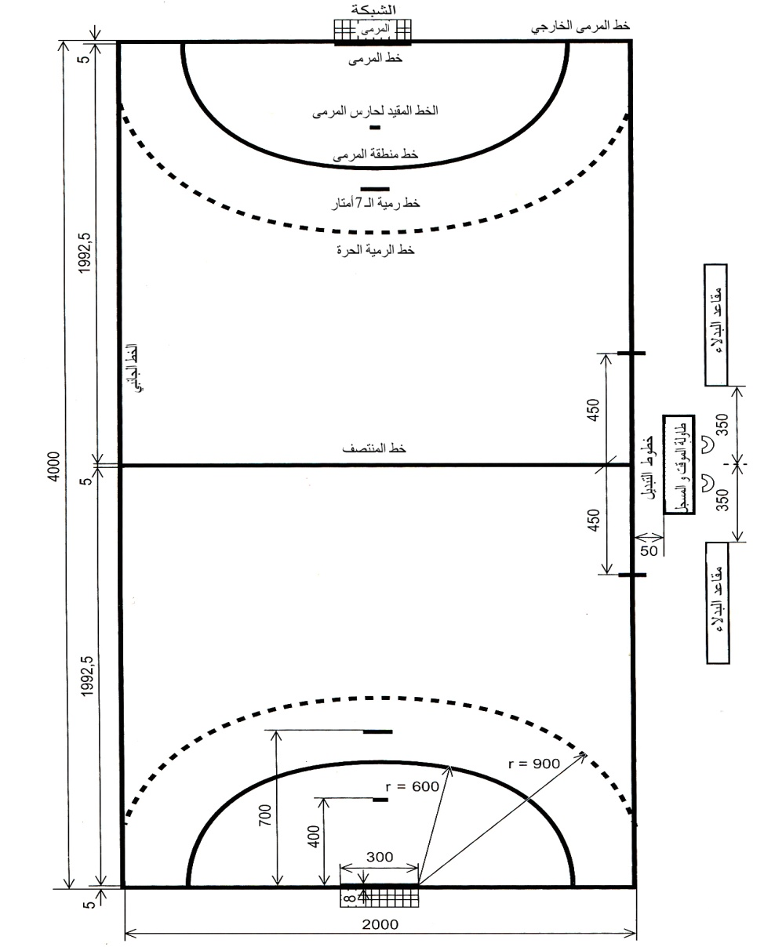

**شكل (2 أ) المرمى**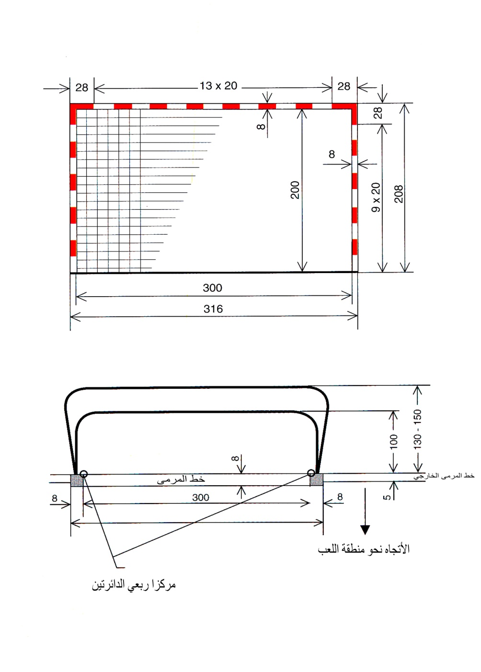

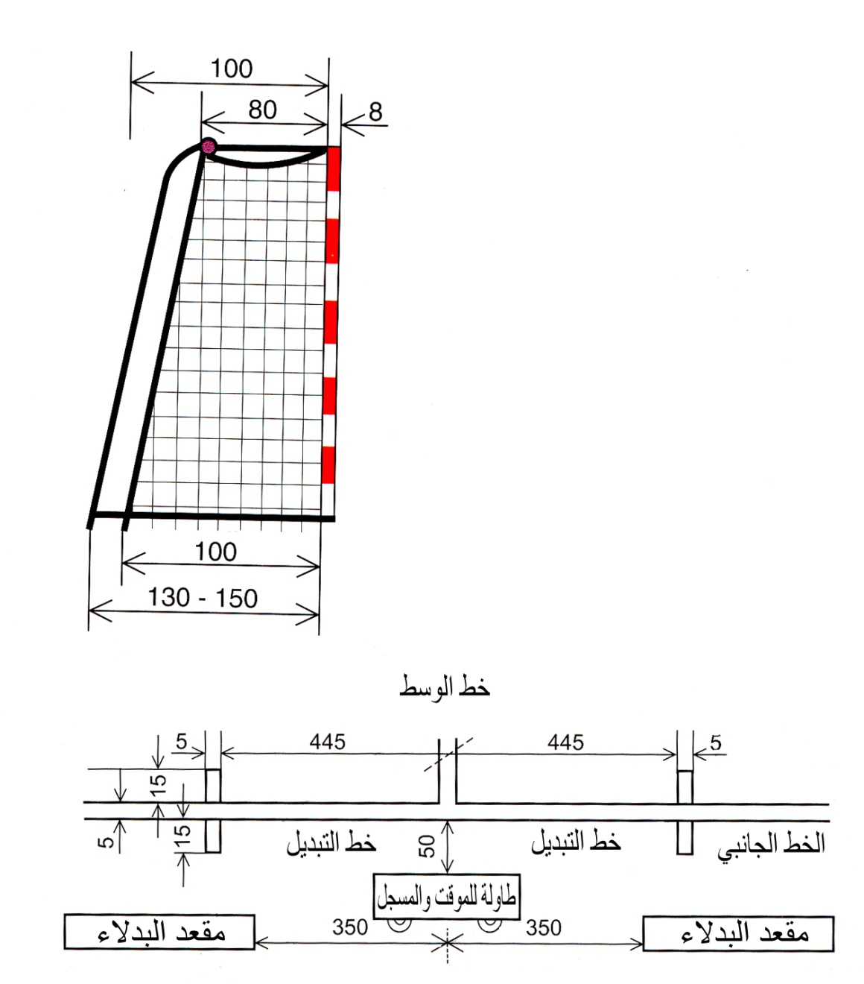

**شكل (2 ب) المرمى –منظر جانبي**

**شكل 3: خطا التبديل ومنطقة التبديل**

من الضروري ان توضع طاولة المؤقت والمسجل وكذلك مقاعد البدلاء في وضع يسمح للمؤقت والمسجل ان يروا خطوط منطقة التبديل بوضوح. وكذلك يجب ان توضع الطاولة بقرب خط الجانب لمقاعد البدلاء، ولكن على بعد 50سم على الاقل خارج الخط الجانبي.

**المصادر**

1. سعد محسن اسماعيل ؛ القانون الدولي لكرة اليد ،الطبعة الاولى ،مطبعة السيماء للطباعة ، بغداد، 2010.